
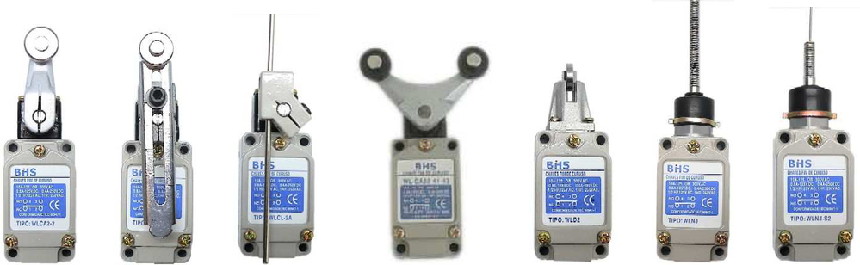
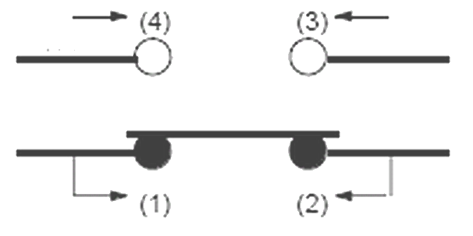
MATERIAIS ELÉTRICOS PARA AUTOMAÇÃO INDUSTRIAL EM BAIXA TENSÃO
Pag. 1
Chaves Fim de Curso
Linha serviço pesado WL metálica
• 1 entrada de cabos
• Prensa-cabo NPT 1/2
• Grau de proteção IP 65
• Cabeçotes intercambiáveis entre todos os corpos
• Longa vida mecânica
• Conformidades IEC 60947-5-1, VDE 0660-200, DIN EN 50041
• Certificação: CCC, CE
Esquema do contato
Características técnicas
Reservamos o direito de alterar as características e especificações sem prévio aviso.
Característica do corpo
Materiais | Invólucro | Zamak injetado pintado
Materiais | Cabeçote | Alumínio pintado
Materiais | Pistão | Aço
Materiais | Tampa | Alumínio pintado
Proteção |  | IP 65
Vida mecânica |  | 15 x 10⁶
Proteção contra choque elétrico |  | Classe 1
Dimensão do corpo |  | 40 x 42 x 68,7mm
Temperatura ambiente | Serviço | -10°C ~ +70°C
Temperatura ambiente | Estocagem | -20°C ~ +80°C
Característica dos contatos
Tensão de emprego Ue |  | 10A 380V
Tensão de isolamento Ui |  | 300VAC
Tensão suportável de impulso Uimp |  | 4KV
Capacidade elétrica |  | 15A 220V  10A 380V
Tipo |  | Ação brusca
Vida elétrica |  | 500.000
Número de contatos |  | 1NA+1NF

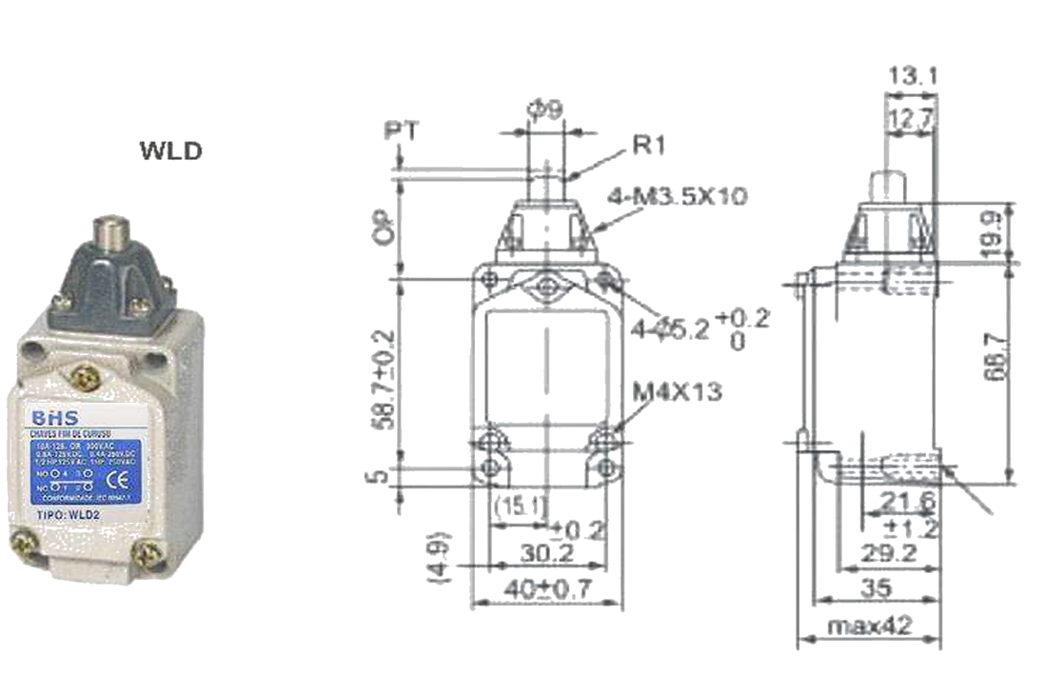
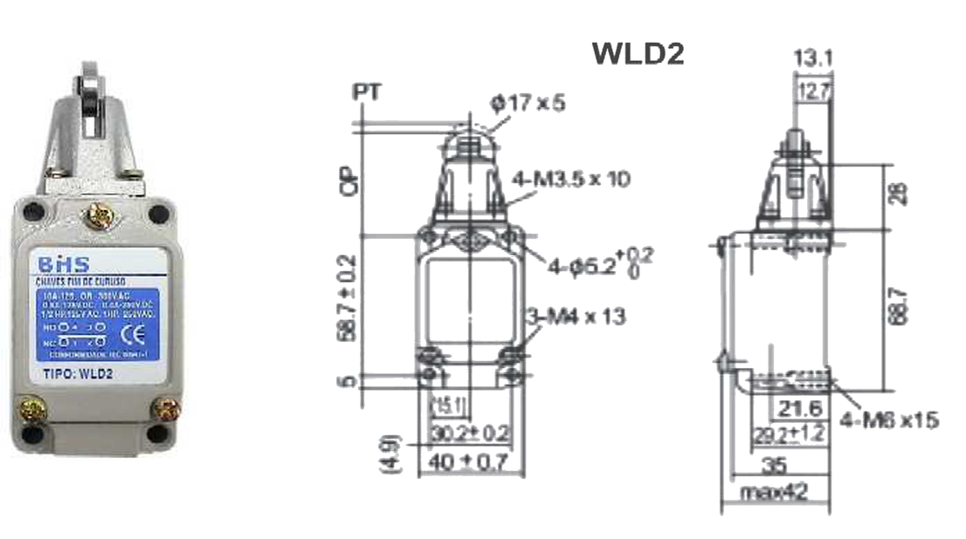
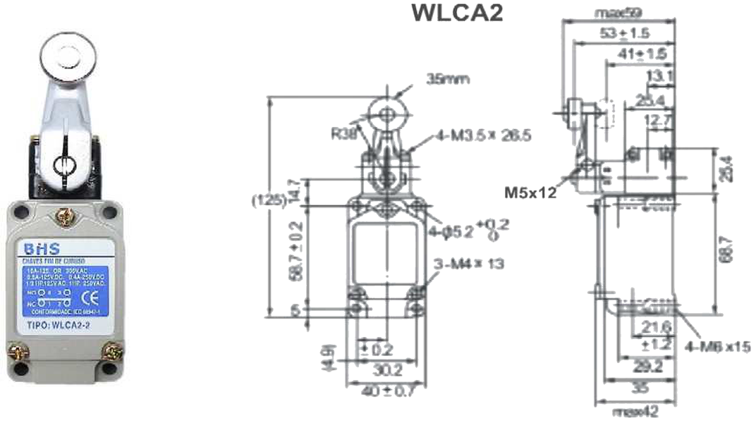
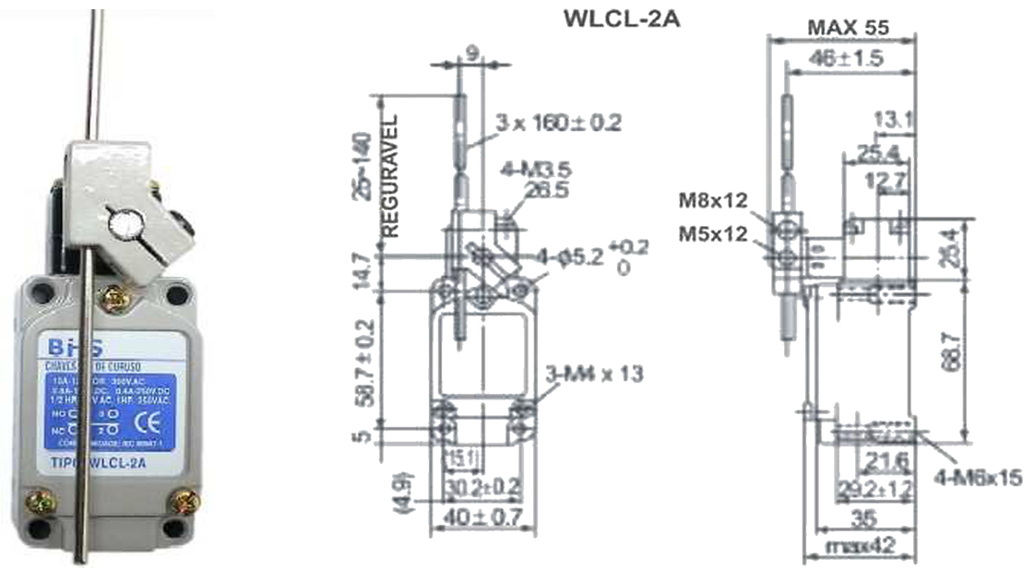
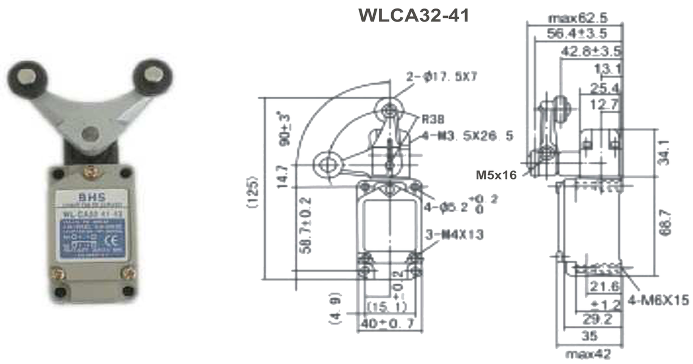
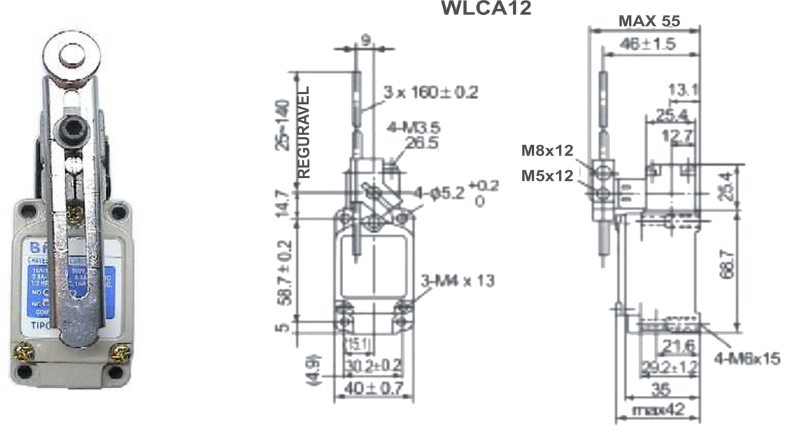
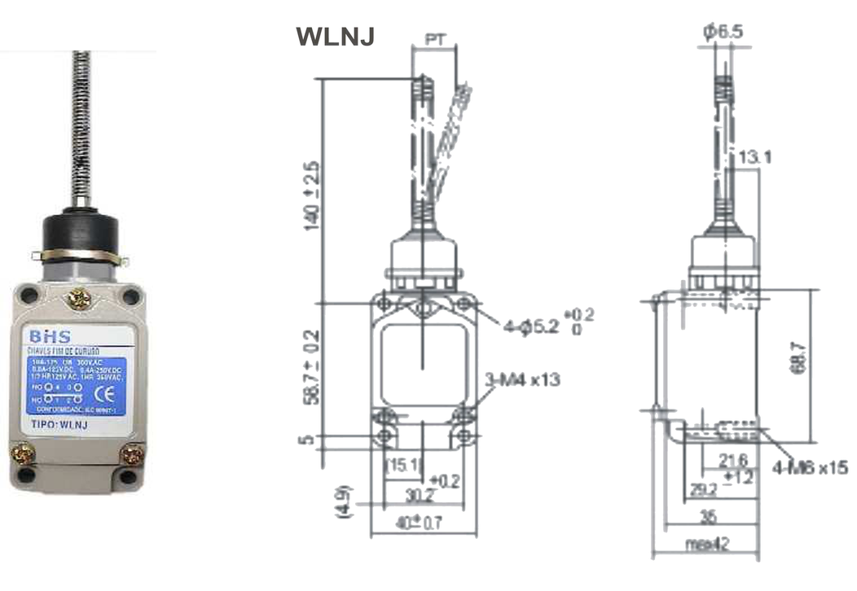
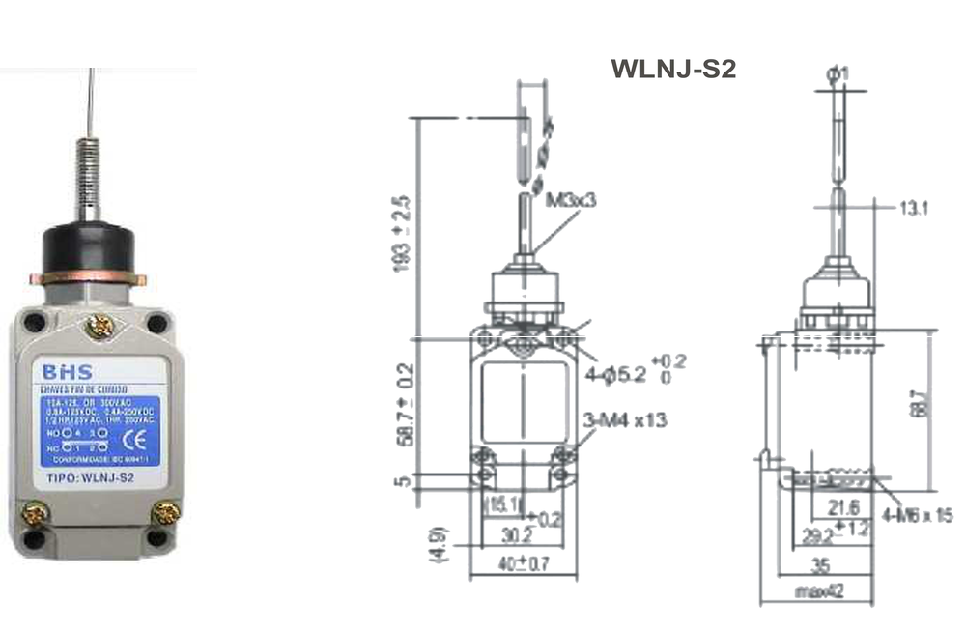
WL - Chaves Fim de Curso
Pag. 2
Designação
Medidas dimensionais (mm)
Figura 1
Figura 2
Figura 3
Figura 4
Figura 5
Figura 6
Figura 7
Figura 8
Reservamos o direito de alterar as características e especificações sem prévio aviso.
Contato Tel: (11) 2081-8168
WhatsApp / vendas: (11) 98324-0256 ; (11) 98368-0032
Email: comercial@bhseletronica.com.br
www.bhseletronica.com.br
rev. out-18
Designação | Referência | Figura
Cabeçote com movimento retilíneo
Pistão em aço para ataque vertical | WL-D | 1
Pistão com roldana em aço para ataque por came | WL-D2 | 2
Cabeçote com movimento angular
Alavanca com roldana em aço 2 sentidos lateral | WL-CA2 | 3
Haste rígida regulável em aço 2 sentidos lateral | WL-CL-2A | 4
Alavanca dupla com roldana em termoplástico | WL-CA32-41 | 5
Alavanca regulável com roldana em aço | WL-CA12 | 6
Cabeçote multidirecional, elemento de comando flexível
Haste com mola, acionamento em todas as direções | WL-NJ | 7
Haste flexível, acionamento em todas as direções | WL-NJ-S2 | 8

